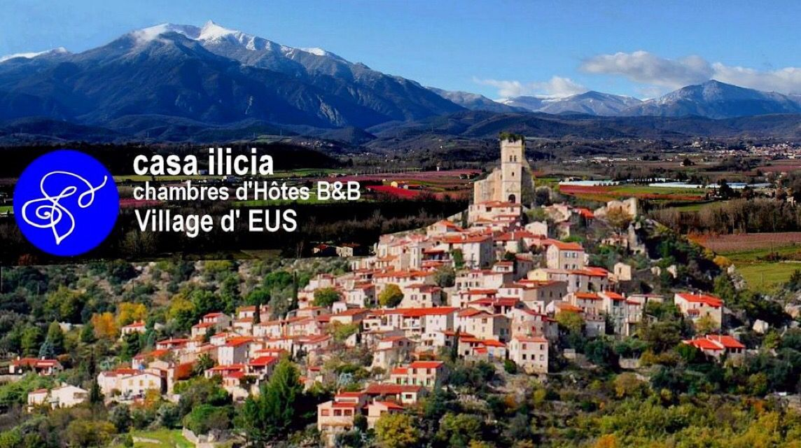
Restaurants recommandés par le casa ilicia
Sur place, à Eus :
- Le Café Bar « El lluert » en dessous de la mairie d’Eus, le salle municipale, service Bar et planche de tapas d’Eus. La vue panoramique est exceptionnelle !
- Le Bistrot de Pays « Des Goûts et des Couleurs » sur la typique place centrale à Eus, terrasse ombragée au cœur du village. Des plats simples mais avec des produits locaux .
- Sandwicherie « Coco et Salami » confectionnés avec des produits locaux
A proximité :
- « El Taller » à Taurinya (10km) produits locaux et bien travaillés. Cuisine créative, belle terrasse. Notre coup de cœur !
- « La Casa de l’Olivier » sur la place de l’église à Catllar (4Km) , menu complet à petit prix mais cuisiné local.
- « Le Galie » restaurant gastronomique à Prades (4Km), cuisine raffinée
- « Le Royal » à Molitg les Bains (8Km), belles assiettes gourmandes
- « La Senyera « à Villefranche de Conflent (10km), bonne cuisine catalane traditionnelle
Un peu plus loin…
- « La Casa Sansa » à Perpignan (38Km) cuisine catalane typique.
- « Le Maya Club » Restaurant et club de plage à Torreilles sud (60Km) cadre exceptionnel et cuisine méditerranéenne et fusion
- « Le Zaza » Restaurant et club de plage à côté du Maya, jolie déco et cuisine méditerranéenne
- « La voile » à Collioure (65Km) au cœur de la baie de Collioure….

